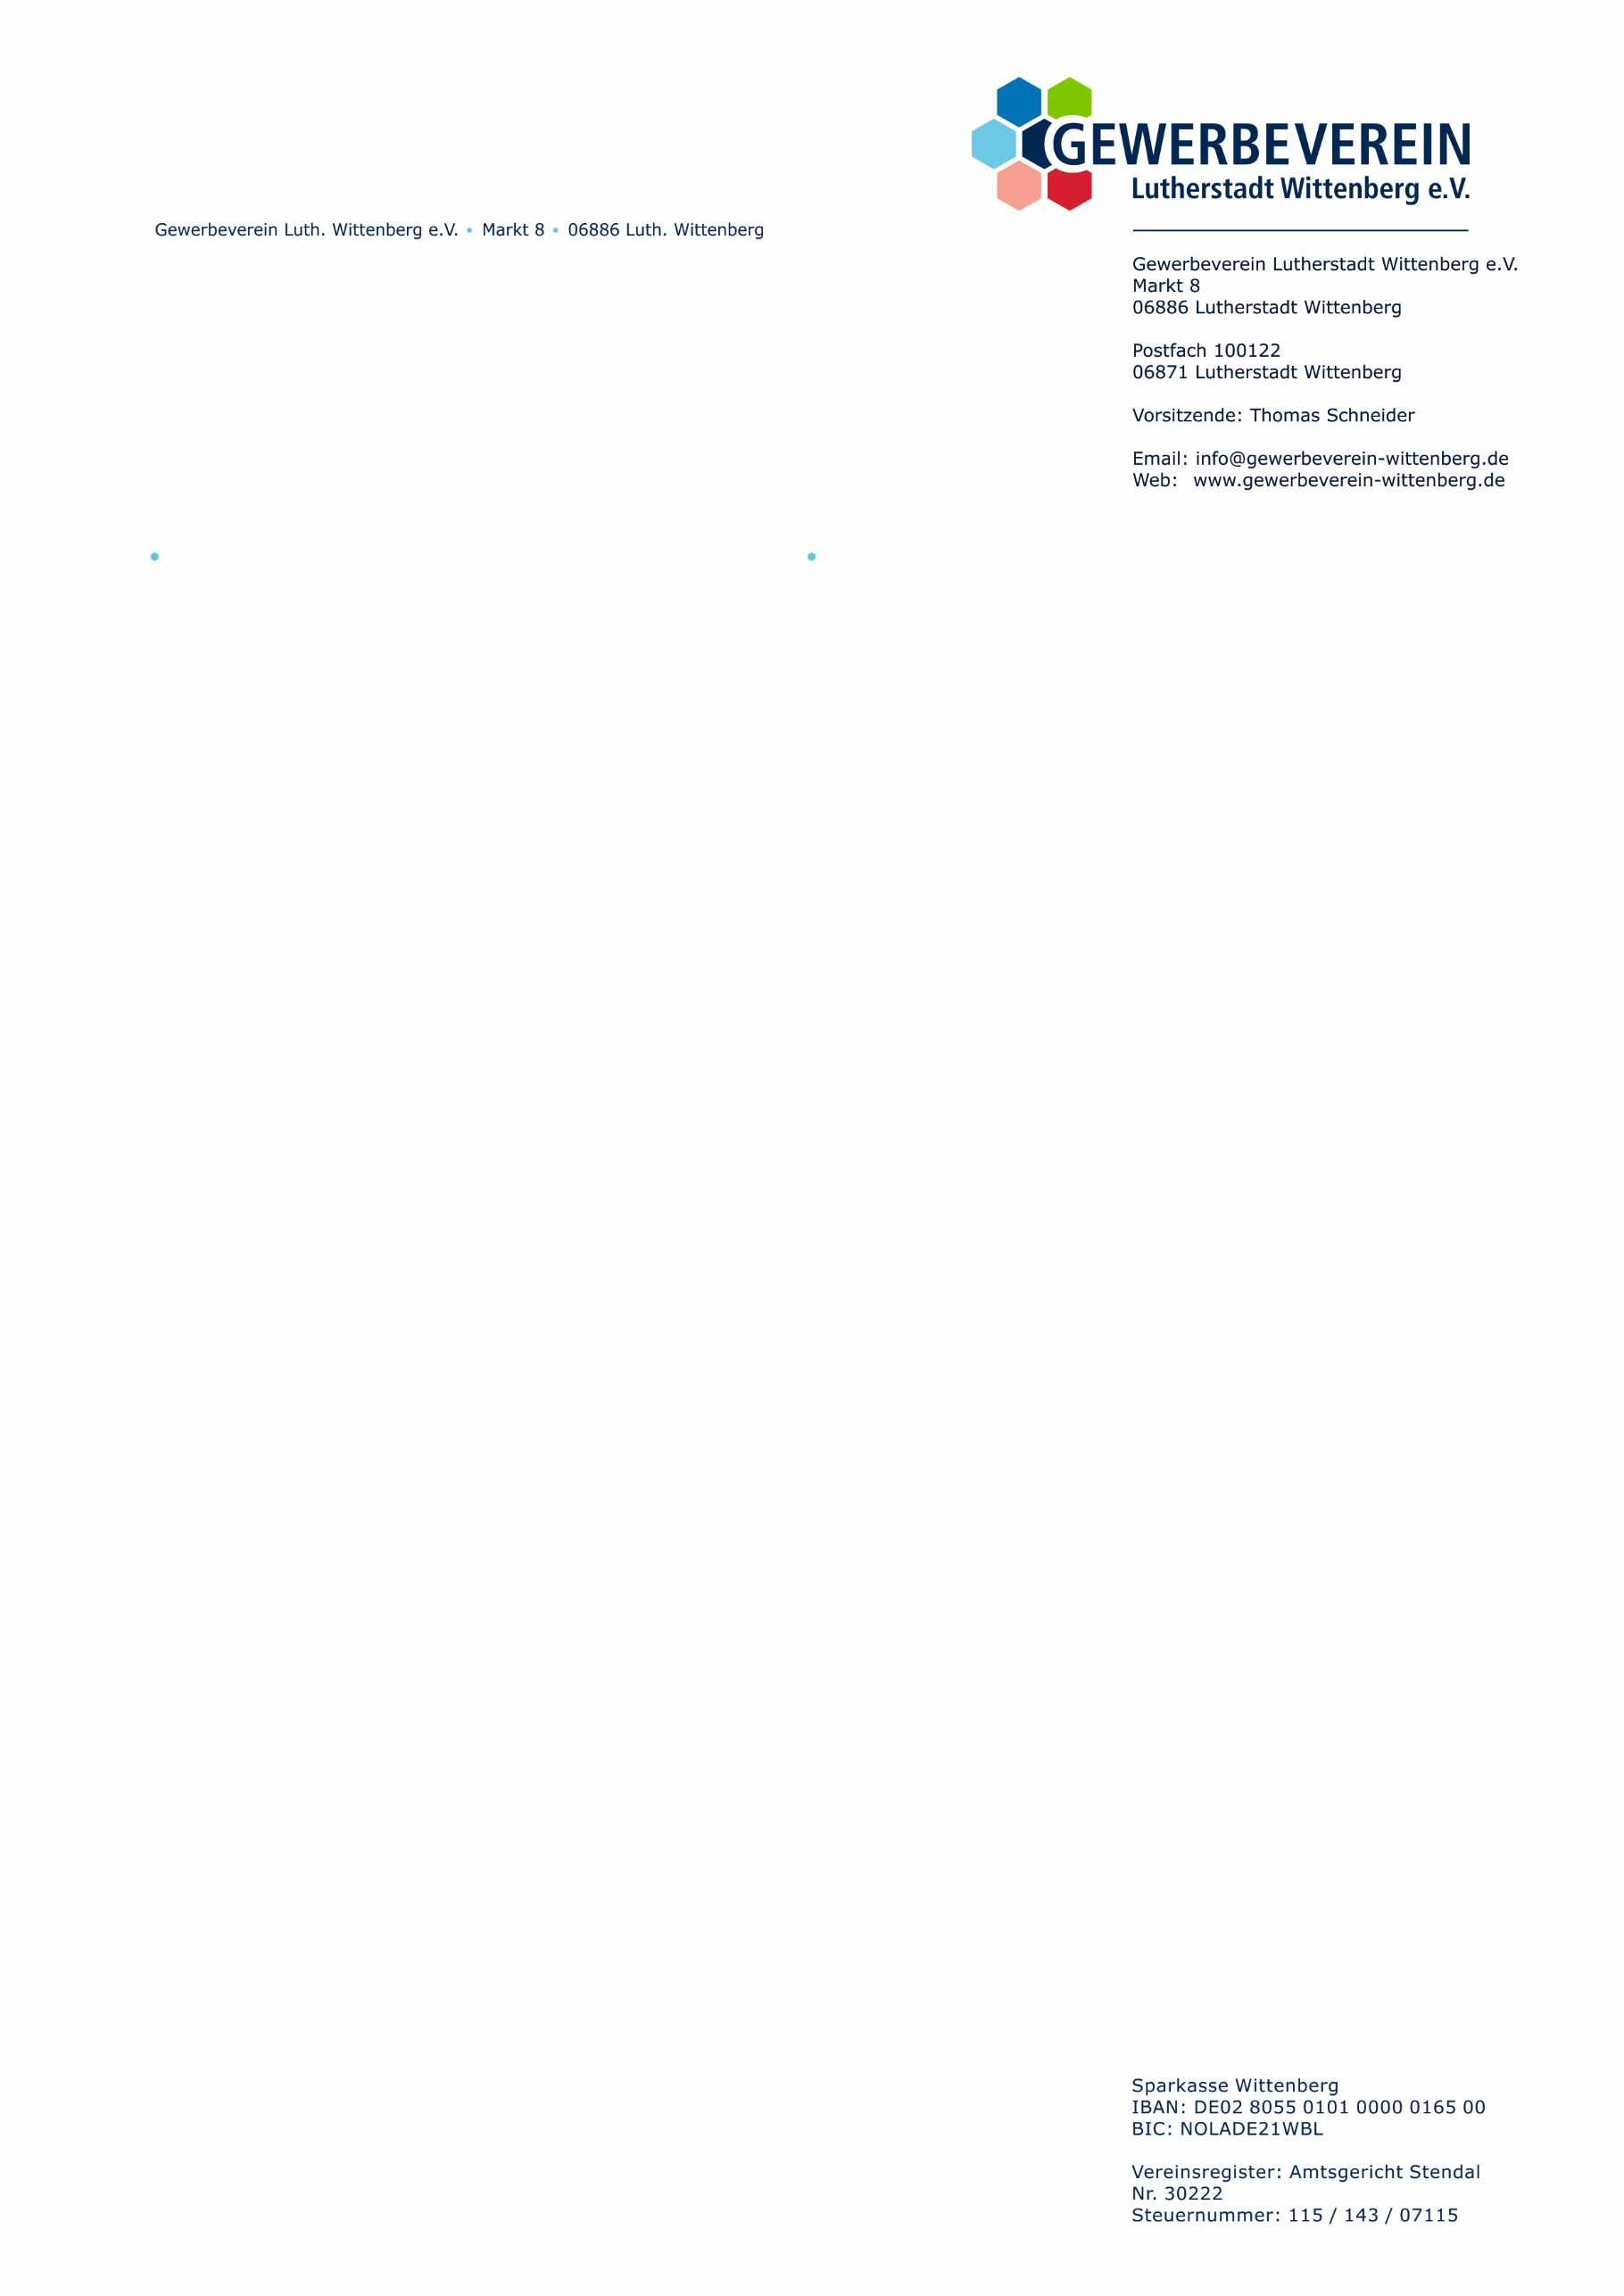

**Pressemitteilung – Gewerbeverein Wittenberg - Solidarität SKW**

**„Klein hilft Groß“**

Es ist zwei Jahre her, dass kleine Wittenberger Unternehmen durch die Pandemie an den Rand der Existenz gebracht wurden. Diese finanziellen Belastungen, die besonders den Einzelhandel und die Gastronomie getroffen haben, wurden insbesondere durch das solidarische Engagement der SKW Stickstoffwerke Piesteritz GmbH in großzügigem Maße aufgefangen.

Heute stellt die Energiekrise die gesamte Unternehmenslandschaft wieder vor schwerwiegende Herausforderungen. Die großen Unterstützer sehen sich selbst mit Problemen konfrontiert, die existenzbedrohend sind.

Die SKW Stickstoffwerke Piesteritz sind einer von deutschlandweit drei Herstellern des Treibstoffzusatzes Ad Blue. Wird dieser nicht mehr produziert, können keine Waren mehr transportiert werden, werden Lieferketten unterbrochen oder fallen ganz weg. So finden Produkte nicht mehr den Weg zu den Gewerbetreibenden und schließlich zum Kunden.

„Für die Gewerbetreibenden ist eine monetäre Hilfe nicht möglich. Es ist uns jedoch ein großes Anliegen, in dieser herausfordernden Zeit unsere Solidarität mit der SKW Stickstoffwerke Piesteritz GmbH zu bekunden.“ erklärt der Vorsitzende des Wittenberger Gewerbevereins Thomas Schneider. „Die Mitglieder des Gewerbevereins stehen klar hinter dem Unternehmen und seinen Forderungen, denn durch Unternehmen wie SKW wird auch der Bestand von Einzelhandel und Gastronomie in der Lutherstadt Wittenberg gesichert.“ so Schneider weiter.

Der Gewerbeverein Lutherstadt Wittenberg versteht sich als Interessenvertretung seiner Mitglieder, zu denen Selbstständige aus Handel, Handwerk, Industrie und der Freien Berufe gehören.

Presseverteiler